📄 第四章 实验评估（Evaluation）
4.1 主观听感测试（Subjective Listening Test）
为了评估所提出的 Split RIR 方法与全卷积（full convolution）之间的感知相似度，本文设计并开展了一项主观听感测试。测试采用 5分制 Likert 量表（1 表示“完全不同”，5 表示“几乎无法区分”），要求被试对参考音频（full convolution）与测试音频（hybrid 方法）进行对比评估。

测试采用的是小范围测试，一共有五位被试者，其中三位属于音频行业人员或学生，另两位未接触过音频行业。每个被试者被分到三组不同的音频，每组各包括一条对应的参考音频和测试音频。在听感测试中，四位被试者带了耳机进行测试，另一位则使用了立体声音响。

评价维度包括：立体声宽度（spatial width）、清晰度（clarity）、混响尾音长度（reverberation tail length）、尾音平滑度（tail smoothness）、频率响应（frequency response）以及整体相似度（overall similarity）。

整体平均评分结果如图 X 所示。可以看出，各维度评分均高于 3.5，表明所提出方法在感知上能够较好地接近全卷积结果。其中，混响尾音长度与尾音平滑度的评分最高（均约为 4.0），说明系统在整体衰减特性上具有较好的还原能力。同时，频率响应（≈3.93）也保持较高一致性，表明频谱结构基本未被破坏。

然而，整体相似度评分（≈3.60）低于各单项指标，说明不同感知维度上的细微误差在综合听感中会叠加，从而形成可感知的差异。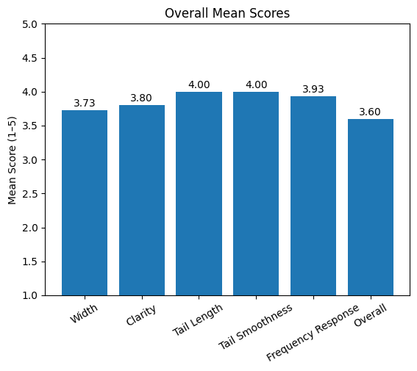

为了进一步分析声学条件对结果的影响，本文按照脉冲响应（IR）的特性对结果进行分组（如图 X 所示）。实验结果表明，不同条件下系统性能差异显著。在长混响且结构较规则的环境中（Long / Center），系统表现最佳（整体评分约 4.50）；而在中等长度且声像居中的条件下（Mid / Center），评分最低（约 2.75）。该结果表明，系统性能不仅与混响时间（RT60）相关，还受到FDN经验参数的显著影响。因为FDN系统的设计对长IR和短IR分别进行了测试和平衡表现，但是设计时并没有考虑到中等长度的IR。此外，值得注意的是，所有被试者都被安排了中等长度且声像居中的样本进行第一组测试，而这一组的平均得分显著低于其他组。所以这个结果也很可能是因为被试者在同一音频不同空间感的测试中容易感觉到听觉疲劳，从而使得后面几组的分数偏高。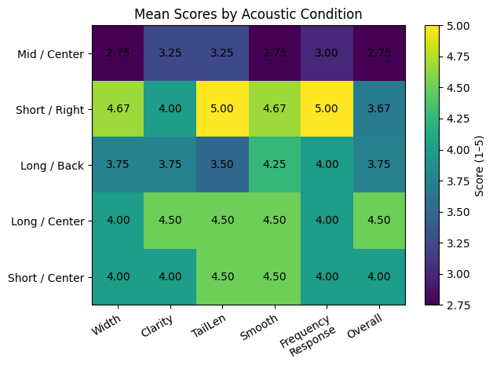

4.2 计算性能评估（Computational Performance）
本文进一步评估了所提出方法在计算效率方面的表现。通过对比 hybrid 方法与 full convolution 在不同声学条件下的运行时间，得到加速比（speed-up），结果如图 X 所示。

实验结果表明，在长混响条件下，所提出方法能够实现显著加速，其中 Long / Back 和 Long / Center 条件下的加速比均达到约 25×。在中等长度条件下（Mid / Center），加速比约为 11.8×，仍具有较明显的性能优势。

然而，在短脉冲响应条件下，加速效果显著下降。例如在 Short / Center 条件下，加速比约为 4.3×，而在 Short / Right 条件下甚至出现 性能下降（0.3×） 的情况。这表明 hybrid 方法在短 IR 场景下由于额外的处理开销，可能无法获得性能优势。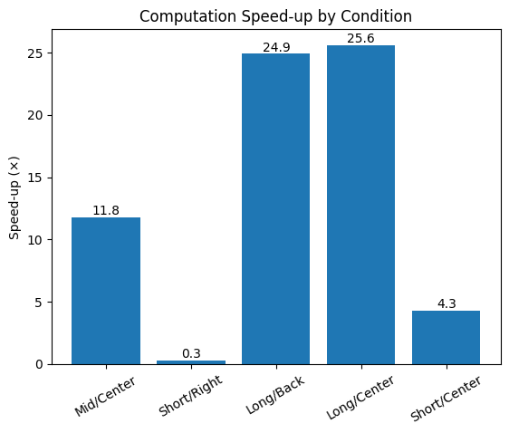

总体而言，该方法在长混响场景中具有明显的计算优势，而在短混响场景中的效率提升有限甚至为负。

4.3 精度分析（Accuracy Analysis）
为了进一步分析系统在不同声学成分上的建模能力，本文分别评估了直达声（direct sound）、早期反射（early reflections）以及晚期混响（late reverberation）的精度表现。相关结果以热力图形式展示，如图 X 所示。

实验结果显示，直达声时间估算精度在所有条件下均为 1.00，说明该部分能够被完全准确地预测。早期反射精度整体较高（范围为 0.75–1.00），仅在复杂声场条件（如非常不平滑的峰度曲线）下略有下降。但是早期反射的标准时间是由目测IR waveform形状得到的，存在一定范围的不准确性。并且，学术上目前没有能够完全精确计算早期反射时间的方法，所以它的标准值建立在经验的基础上得出的。

相比之下，晚期混响的建模精度表现出明显的条件依赖性。通过定义 RT60 精度（RT60 accuracy = 1 − RT60 error），可以观察到，在长混响条件下（Long / Back 与 Long / Center），RT60 精度下降至约 0.36，而在短且单一斜率EDC曲线的条件下（Short / Center），则可达到 0.98 的高精度。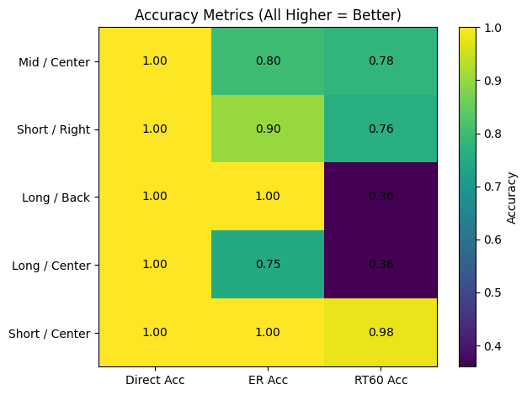

该结果表明，虽然系统在直达声与早期反射部分表现稳定，但晚期混响的建模仍然是当前方法的主要瓶颈，尤其是在长混响与复杂声场环境（非理想扩散场）中。

4.4 讨论（Discussion）
综合主观测试与性能评估结果可以看出，所提出方法在计算效率与感知精度之间呈现出明显的权衡关系（trade-off）。

一方面，该方法在长脉冲响应条件下能够显著降低计算复杂度，具有较高的实用价值；另一方面，在晚期混响建模方面仍存在精度不足的问题，尤其是在中等长度与复杂声场条件下表现更为明显。

此外，实验结果还表明，该方法在早期反射占主导的声学环境（如小房间或非对称声像条件）中表现最佳，而在混响结构较复杂（如非理想扩散场）的场景中性能有所下降。

因此，未来的改进方向应重点关注晚期混响建模的优化，例如提升扩散密度（diffusion）、增强时间结构随机性以及改进能量衰减建模，以进一步提高整体感知一致性。

